Лабораторная работа №3. ОСНОВНЫЕ КОНСТРУКЦИИ ЯЗЫКА

1. Цель
Целью данной лабораторной работы является знакомство с примитивными типами данных, операциями над ними, конструкциями языка и некоторыми библиотеками Java.

2. Основные конструкции языка Java

2.1. Простые типы Java (primitive types)
- Тип в языке Java – либо объектный, либо простой (primitive).
- Простые типы: boolean, byte, short, int, long, char, float, double
- byte, short, int, long, char, float, double – числовые типы
- char - двухбайтовые целые – коды символов UNICODE: ‘a’
- boolean – логический тип со значениями true и false и логическими операциями:
& | логическое AND | a & b
| | логическое OR: | a | b
^ | логическое XOR | a ^ b
&& | условное AND | a && b; если a == false, b не вычисляется
|| | условное OR | a || b; если a == true, b не вычисляется

2.2. Особенности целой арифметики в Java
- Целые типы Java – byte, char, short, int, long
- Представление целых чисел в Java не зависит от платформы.
- Целая арифметика – со знаком, без переполнения (отбрасывание)
- Единственное исключение – ArithmeticException – деление на 0
- A op B -> int, если тип A и B – не long; иначе A op A -> long
- Типов unsigned нет.

2.3. Операции над целыми числами в Java
- A+B A–B A*B -A A<B A<= B A == B A != B A >= B A>B.
- A / B A % B - деление нацело; остаток; результат – целый.
- A & B A | B A ^ B - поразрядные логические операции.
- A << B A >> B - сдвиг А влево (вправо) на B разрядов (операция >> дополняет результат слева знаком A)
- A >>> B – сдвиг вправо; результат дополняется слева нулями

2.4 Особенности вещественной арифметики в Java
- Вещественные типы – float (32 бита) и double (64 бита)
- Представление не зависит от платформы: (sign,mantissa,exponent)
- Вещественная арифметика соответствует стандарту IEEE 754:
  - исключительных ситуаций не возникает
  - при x > 0.0 x / 0.0 -> PositiveInfinity (плюс бесконечность)
  - при x < 0.0 x / 0.0 -> NegativeInfinity (минус бесконечность)
  - при x == 0.0 & y == 0.0 x / y -> NaN (Not-a-Number)
- float f; double d; f op d -> double d op f -> double
- float r = 1.0f; // r = 1.0 – ошибка: 1.0 – значение типа double

2.5. Операции над вещественными числами в Java
- R1+R2 R1-R2 R1*R2 R1/R2 –R1 - арифметика
- R1<R2 R1 <= R2 R1 == R2 R1 != R2 R1 >= R2 R1 > R2
  - Следует помнить, что Double.NaN != Double.NaN
  - Вместо A == B следует использовать Math.abs(A-B) < EPS
  - На практике лучше использовать константы точности:
  - для float: EPS = 1e-4f для double: EPS = 1e-10
- Поразрядных операций нет
- double d; … float f = (float) d; // приведение к типу float
- При округлении до вещественного – правило до ближайшего
- При округлении до целого – отбрасывание части мантиссы

2.6. Классы-оболочки (wrapper classes)
- Boolean, Byte, Character, Short, Integer, Long, Float, Double, Void
- Преобразуют простое значение в объект:
Integer p = new Integer(i); // значение -> объект
… p.intValue() ... // объект -> значение

2.7. Начальные значения полей и переменных
- В Java, в отличие от C / C++, поля классов всегда имеют значения по умолчанию, даже если они явно не инициализацированы:
- Для локальных переменных - иное правило: они должны быть явно инициализированы способом, распознаваемым во время компиляции, иначе – фиксируется ошибка при их использовании:

2.8 Строки: java.lang.String (public final class)
- Строка – объект, состоящий из символов – значений типа char
- Создается конструктором или изображением строки: “abcdef”
- Основная операция – конкатенация s1 + s2 + ... Sn
- Типичная ошибка – сравнение строк на равенство s1 == s2. Следует использовать метод equals: s1.equals(s2)
- Строка – не массив значений типа char; s.length() – длина строки
- Для любого класса C метод public String toString() исполняется неявно в контексте, где требуется объект класса String
- Существуют другие полезные методы (см. документацию).
- Строка – неизменяемый объект; имеется класс StringBuffer c операцией append (изменяемая строка)

2.9. Массивы (arrays)
- Массивы – объекты (как и строки). Как и от строк, от них нельзя наследовать новые классы. Класс “массив” не имеет имени.
- Массивы имеют специальный синтаксис для обозначений, конструкторов и обращений к значениям элементов: int[] a = new int[100];
for (int i = 0; i < a.length; i++) { a[i] = i* I; } // сравните с s.length()
- Элементы, как и в строках, индексируются от 0
- Многомерные массивы изображаются как массивы массивов:
int[][] matrix = new int [30][50]; … matrix[i][j] … // matrix[i, j] – ошибка!

2.10. Операторы
- Синтаксис операторов Java заимствован из C / C++
- Отличия от C++ :
  - нет оператора перехода по метке (goto);
  - тем не менее, сложный оператор (S) может иметь метку (M)
  - в операторах break и continue может быть указана метка:
  - break M – прекращение сложного оператора;
  - continue M – переход к следующей итерации помеченного цикла
  - в операторе try / catch введена ветвь finally
  - введен оператор synchronized (obj) S; для синхронизации потоков (threads), работающих с объектом obj

2.11. Условный оператор и условное выражение
- Условный оператор: if (B) S или if (B) S else S1

2.12. Оператор switch
switch (token) { // допустимо выражение типа char, byte, short, int
case ID: // допустимо несколько меток: case C1: case C2:
AssignmentOrCallStatement();
break; // при отсутствии – “проваливание” в другую альтернативу
case IF:
IfStatement(); break;
case BEGIN:
BlockStatement(); break;
default: // альтернатива default настоятельно рекомендуется
Error(); // одно из типичных применений default
} // switch

2.13. Операторы while и do-while
Пример 1: метод итераций
while (Math.abs(cur – prev) >= EPS) { // выражение типа boolean
double tmp = cur;
cur = F(cur);
prev = tmp;
} // while
Пример 2: поиск элемента в списке
Found: // помеченный оператор do-while
do {
if (elem.getValue() == x) {
break Found;
} else {
elem = elem.getNext();
}
} while (elem != null); // в скобках – выражение типа boolean

2.14. Операторы for, break, continue
done:
for (int i = 0; i < n; i++) {
double s = 0.0;
for (int j = 0; j < m; j++) {
double x = a[i][j];
if (Math.abs(r) < EPS) break done;
if (r < 0.0) continue;
s += 1 / r;
}
System.out.println(s);
}

3. Задание на выполнение (по вариантам)
- Для ряда, члены которого вычисляются по формуле, соответствующей Вашему индивидуальному заданию, написать класс, методы которого подсчитывают сумму членов ряда с точностью до 0.000001 и сумму первых 10 членов ряда. Если Вы считаете это необходимым, можете упростить или преобразовать выражение (см. приложение 1, задание1).
- Составьте класс, методы которого подсчитывают и выводят значение t1 и t2 по формулам, которые приведены в Вашем варианте индивидуального задания. Определите области допустимых значений параметров формул и задайте произвольные значения из этих областей. Параметры, которые имеют имена: n и m - целые, остальные параметры - с плавающей точкой. Значения параметров с именами x и y должны вводиться с клавиатуры, значения остальных - задаваться как начальные значения при объявлении соответствующих переменных. Допускается (и даже желательно) упростить / разложить формулы для того, чтобы обеспечить минимизацию объема вычислений (см приложение 1, задание 2).
- Написать класс, в котором объявить массив целых чисел и заполнить его случайными значениями. Размер массива и диапазон значений его элементов заданы в Вашем варианте индивидуального задания (см приложение 2).

Приложение 1
№ | Задание 1 | Задание 2
1 | 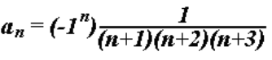 | 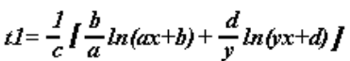 | 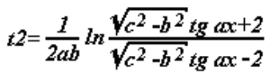
2 | 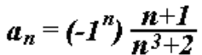 | 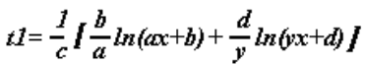 | 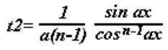
3 | 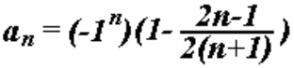 | 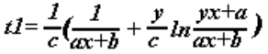 | 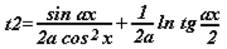
4 | 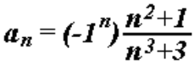 | 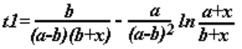 | 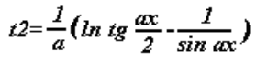
5 | 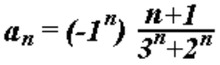 | 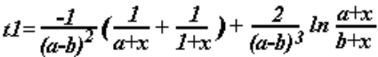 | 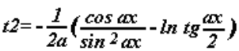
6 | 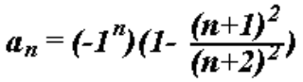 | 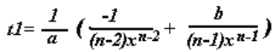 | 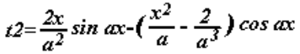
7 | 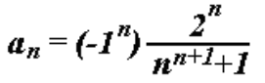 | 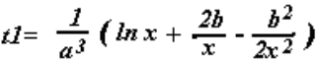 | 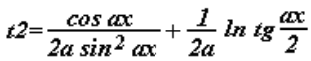
8 | 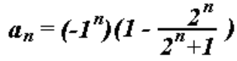 | 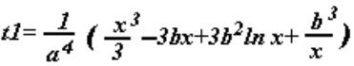 | 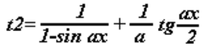
9 | 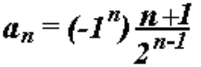 | 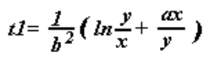 | 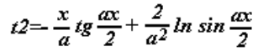
10 | 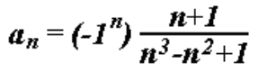 | 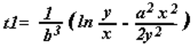 | 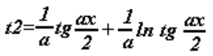
11 | 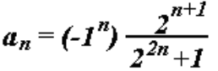 | 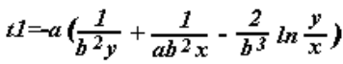 | 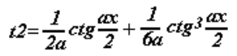
12 | 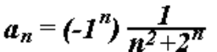 | 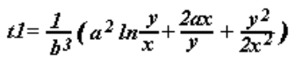 | 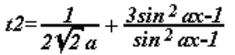
13 | 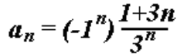 | 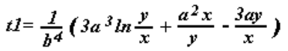 | 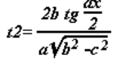
14 | 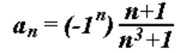 | 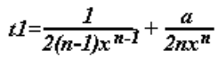 | 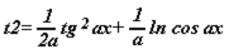
15 | 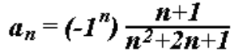 | 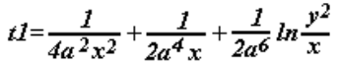 | 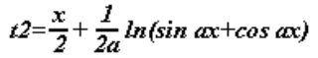
16 | 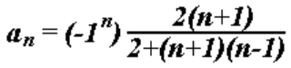 | 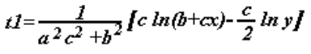 | 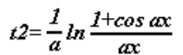
17 | 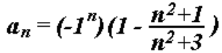 | 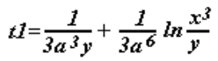 | 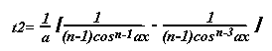
18 | 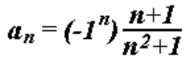 | 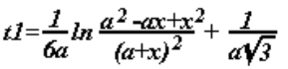 | 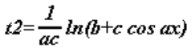
19 | 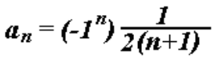 | 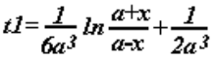 | 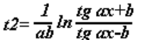
20 | 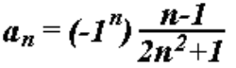 | 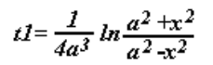 | 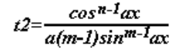

Приложение 2.
№ | Размерн. | Диапазон  значений | Задание
1 | 50 | -100 - 100 | Заменить все элементы с отрицательным значением на значение минимального не равного 0 положительного элемента
2 | 200 | -50 - 50 | Подсчитать количество пар соседних элементов с одинаковыми значениями
3 | 200 | 0 - 100 | Подсчитать количество участков, которые образуют непрерывные последовательности чисел с неуменьшающимися значениями
4 | 200 | -50 - 50 | Подсчитать количество пар соседних элементов, которые имеют противоположные знаки
5 | 100 | -100 - 100 | Вывести начальные индексы всех непрерывных последовательностей неотрицательных чисел, длина которых больше 5
6 | 100 | -100 - 100 | Найти ту непрерывную последовательность положительных чисел, сумма элементов в которой максимальная
7 | 100 | -100 - 100 | Разместить все элементы с положительными значениями в левой части массива, элементы с отрицательными значениями - в правой, а нули - между ними
8 | 100 | -100 - 100 | Заменить все элементы с отрицательными значениями средним арифметическим значением всех положительных элементов
9 | 200 | 0 - 100 | Найти непрерывный участок из 10 элементов, сумма которых максимальна
10 | 200 | 0 - 100 | Найти значение 3-го по величине элемента и значения всех элементов массива, которые его превышают, заменить на найденное значение
11 | 100 | -50 - 50 | Найти количество пар соседних элементов, которые имеют одинаковые абсолютные значения, но противоположные знаки
12 | 200 | -100 - 100 | Во всех последовательностях положительных чисел заменить значения элементов с максимальным и минимальным значением на среднее для этой последовательности
13 | 200 | 0 - 100 | Найти непрерывный участок из 10 элементов, который имеет наибольшее среднее значение элементов
14 | 100 | -50 - 50 | Во всех последовательностях положительных чисел изменить порядок элементов на противоположный
15 | 200 | -100 - 100 | Во всех последовательностях положительных чисел ограничить снизу значения тех элементов, значения которых меньше среднего для этой последовательности
16 | 100 | -50 - 50 | Заменить все элементы с положительными значениями абсолютным значением отрицательного элемента с максимальным абсолютным значением
17 | 200 | -50 - 50 | Вывести начальные индексы всех непрерывных последовательностей чисел с не увеличивающимися значениями
18 | 100 | -50 - 50 | Вывести начальные индексы всех непрерывных знакопеременных последовательностей чисел
19 | 200 | -50 - 50 | Подсчитать количество всех, непрерывных последовательностей положительных чисел, длина которых больше 7
20 | 200 | -50 - 50 | Найти из непрерывных последовательностей отрицательных чисел ту, которая имеет наибольшее абсолютное значение среднего арифметического ее элементов

4. Контрольные вопросы
1. Как записать в Java-программе символ с кодом 514?
- ‘514’; b)\u0546; c)\u222; d)\u0222
2. Сколько комментариев в следующем примере кода:
int x = 0; /* text // text /*
int y=1; // text */ // text */
- 1 блочный, 0 строчных; b) 1 блочный, 1 строчный; c) 1 блочный, 2 строчных
- 2 блочных, 3 строчных
3. Что такое комментарий разработчика и для чего он служит?
4. Какие из перечисленных идентификаторов являются корректными?
a)Abc; b)1ab; c)_bc; d)_1c; e)$ac; f)for_; g)Int; h)byte;
5. Являются ли следующие слова ключевыми:
- true; b) goto; c) null; d) const; e) false;
6. Равны ли следующие числа:
- 5 и 05; b) 9 и 09; c) 10 и 010; d) 0x5A и 90L;
7. Какой будет результат следующих действий?
1/0; 1./0; 1/0.; 1./0.; ‘\n’+’\r’;
8. Чему будет равно следующее выражение и значение переменной x после вычислений?
int x=0;
print(++x==x++);
9. Массивы каких типов и длин объявляются в следующем коде?
int x[], y[][];
byte[] a, b[][];
String s, s1[], s2={{}, {“a”, “b”}, null};
10. Корректен ли следующий код, и если нет, то в каких местах будут возникать ошибки,
и какие?

int b[]=new int[5];
for (int i=1; i<=b.length(); i++) {b[i]=Math.sqrt(i);}
11. Может ли массив основываться на абстрактных классах? Интерфейсах? Если да, то какие значение могут принимать его элементы?
12. Как создать массив, эквивалентный объявляемому ниже, но без заведения переменной? int x[][]=new int[2][3];
13. Корректен ли следующий код? Если нет, то, какие исправления можно предложить?
byte b[]={1, 2, 3};
Object o=b; o=new String[]{“”, “a”, “b”}; String s[]=o;
14. Сколько объектов порождается при инициализации массива new int[3][4]? new int[3][][]?
15. От какого класса наследуются классы массивов? Какие интерфейсы реализуются? Какие элементы они объявляют или переопределяют по сравнению с родительским классом?
16. Как определить, можно ли преобразовать один тип массива к другому?
17. Хотя примитивные массивы не могут участвовать в преобразованиях, однако массивы
int[][] и byte[][] могут рассматриваться как одномерные объектные массивы, основанные на ссылочном типе «одномерный примитивный массив». Могут ли такие типы быть преобразованы из одного в другой?

